Номинанты акции «Народное признание» по Центральному району
Номинация: Герои нашего времени

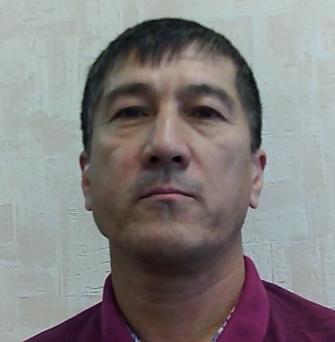
Базаров Юнусджон Гулямович
Юнусджон Гулямович работает машинистом экскаватора в ООО «Азотремстрой».
17.07.2020 г принимал активное участие и проявил смелость при ликвидации возгорания жёлтого фосфора на территории бывшего завода «Фосфор». 17 июля на пульт оперативного дежурного ЕДДС г.о. Тольятти поступила информация о загорании жёлтого фосфора, хранящегося в цехе № 1 бывшего ОАО «Фосфор» в промзоне Центрального района.
С последствиями возгорания пожарные расчёты совместно с Центром гражданской защиты г.о. Тольятти боролись около 12 часов. Ю.Г. Базаров находился в эпицентре ликвидации возгорания. Во многом благодаря его усилиям и профессионализму возгорание удалось ликвидировать.
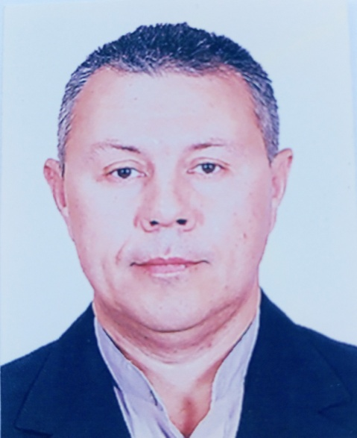
Воронцов Вадим Николаевич
Вадим Николаевич работает ПАО «КуйбышевАзот» с 2006 года. За время работы зарекомендовал себя ответственным, инициативным работником, грамотным специалистом. Профессионально выполняет свою работу, настойчиво добивается результата в поставленных производственных заданиях. Постоянно совершенствует свой уровень технических знаний, изучает и успешно применяет передовой отечественный и зарубежный опыт.
Будучи неравнодушным к состоянию окружающей среды на протяжении нескольких лет принимает активное участие в социально-значимых мероприятиях, организуемых ПАО «КуйбышевАзот» на территории г.о. Тольятти.
17-18 июня 2020 г., в том числе благодаря усилиям Воронцова Вадима Николаевича и его профессионализму была ликвидирована чрезвычайная ситуация – угроза падения башенного крана БК-503 высотой 60 м на стройплощадке на ул. Фрунзе, 14 в Автозаводском районе. 17 июня сотрудникам экстренных служб сообщили, что кран накренился во время демонтажа, из-за этого его колесная пара сошла с рельсов. На месте был оперативно развернут штаб под руководством администрации города, к ликвидации угрозы обрушения были подключены представители МЧС России, Центра гражданской защиты и экстренных служб. Из соображений безопасности было частично перекрыто движение транспорта на участке ул. Фрунзе от пр-та Степана Разина до ул. Юбилейной. В результате усилий Воронцова Вадима Николаевича, накренившийся кран удалось закрепить к рельсовому полотну.
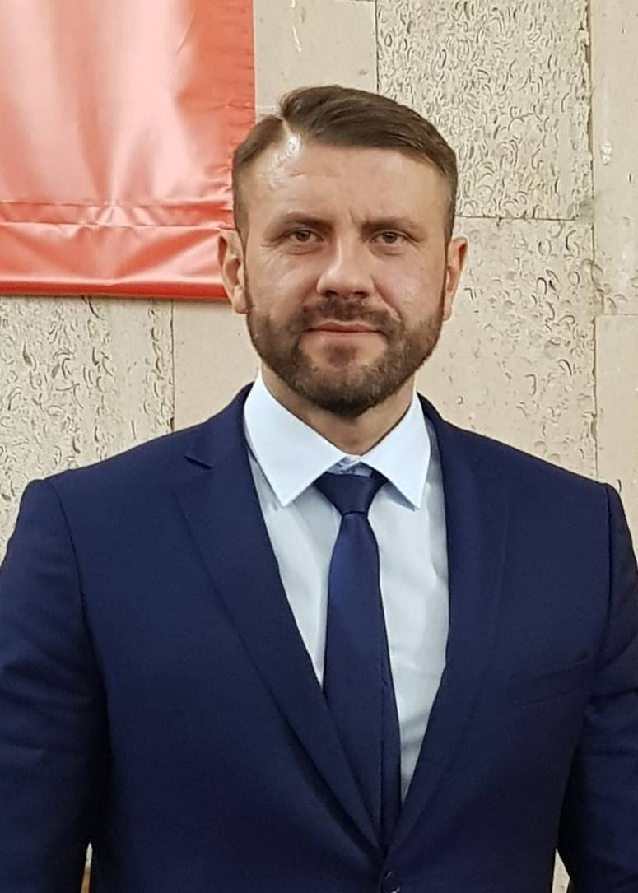
Тетюшкин Сергей Николаевич
Сергей Николаевич – глав. врач Государственного бюджетного учреждения здравоохранения Самарской области «Тольяттинская городская больница № 4».
В период карантинных мер городская больница № 4 под руководством Сергея Николаевича была перепрофилирована в инфекционный госпиталь и уже с мая 2020г. принимала пациентов с коронавирусной инфекцией. В кратчайшие сроки был проведен комплекс организационно-технических и строительных мероприятий по оснащению и устройству помещений:
- создание системы шлюзования, построение маршрутизации между «красными» и «зелеными» зонами, произведена полная изоляция помещений для исключения контакта пациентов и не защищенного персонала;
- подключение дополнительных кислородных каналов и др.
В 2004 г. Ему присуждена ученая степень кандидата медицинских наук решением диссертационного совета РНЦ «ВТО» им. акад. Г.А. Илизарова. В процессе выполнения диссертационной работы получен патент на устройство для остеосинтеза коротких трубчатых костей.
Сергея Николаевич является членом Региональной общественной организации «Хирургическое общество — Раны и раневые инфекции», действительный член Российского общества хирургов с 2017 г., член Самарской областной ассоциации врачей.
Победитель городского конкурса «Лучший врач 2007». Многократный призер и победитель областных и городских соревнований жиму штанги лежа по версии WPC, IPL, WRPF и WPC.
Номинация: Единство и успех

Городская общественная организация «Ассоциация учащейся молодежи»
«Ассоциация учащейся молодежи» способствует развитию в г.о. Тольятти детского и молодежного движения гуманистической направленности; создает условия для реализации детьми и подростками своих интересов и потребностей; защищает права и законные интересы детей и подростков; привлекает внимание общественности к проблемам детского движения, проблемам детей и подростков.
На протяжении ряда лет «Ассоциация учащейся молодежи» была организатором более 20 площадок дневного пребывания и выездных профильных лагерей с общим охватом более 2000 детей города (ежегодно).
С 2005 года ГОО «АУМ» ежегодно проводит городские «Фестивали семейного творчества» и «Ярмарки социальных услуг», в которых принимают участие около 500 человек. Фестиваль семейного творчества с 2014 года собрал более 1000 горожан.
ГОО «АУМ» ежегодно привлекает к проектной деятельности более 100 человек в возрасте от 10 до 20 лет в школах, детских лагерях отдыха, детских домах и школах-интернатах. Услугами организации пользуются более 20 детских и молодежных объединений в городе.
С 2007 года по настоящее время ГОО «АУМ» проводит городские благотворительные акции «Нет чужих детей!» по сбору вещей, книг, игрушек на территории г.о. Тольятти. Собранные вещи направляются в ТОСы города для малообеспеченных семей и детей-инвалидов.

Тольяттинское городское отделение общероссийской общественной организации «Социально-Экологический союз» (ТГО СоЭС)
Ведёт свою деятельность с 1989 года. За это время организация внесла существенный вклад в дело сохранения окружающей природной среды и рационального природопользования, в том числе по защите экологически уязвимых природных территорий, реализовала общественно-значимые проекты, направленные на решение социально-экологических задач региона, культурного наследия человечества, физического и духовного здоровья граждан, создание благоприятной среды жизнедеятельности, формирование экологического сознания граждан, возрождение природного потенциала реки Волги, Самарской Луки и Ставропольского района Самарской области.
Они организуют ежегодные сезонные акции «Чистые берега: От слов – к делу!» по уборке мусора с береговых территорий г.о. Тольятти, г. Самары, г. Новокуйбышевска; ежегодные массовые сезонные посадки леса в лесных кварталах г. Тольятти с привлечением жителей города и работников крупных химических предприятий; детский эко-марафон для школьников «Береги себя для жизни» в рамках гранта от ООО «Сибур Тольятти»; эко-фестиваль «Клумба 2019» в рамках городской программы «Чудесные выходные»; эко-форум «Общественный экологический контроль» 2019г.; проведение круглого стола «Существующие практики по очистке от вторичного загрязнения водных поверхностей на территории РФ»; организация вело-патруля лесного тольяттинского массива в пожароопасный период.

Муниципальное бюджетное учреждение искусства и культуры городского округа Тольятти «Тольяттинская филармония»
На протяжении 29-ти творческих сезонов «Тольяттинская филармония» является основной концертной организацией города Тольятти. В настоящее время филармония занимает ведущие позиции в сфере культуры города Тольятти и Самарской области. Директор филармонии с 2010 года — Л.В.Семёнова.
Спектр предлагаемых филармонией программ (ежегодно проводится более 200 культурных мероприятий) делает ее востребованной самыми широкими слоями населения, ежегодный охват составляет около 100 000 человек.
В Тольяттинской филармонии на постоянной основе действуют три профессиональных коллектива: Симфонический оркестр; Джазовый оркестр и Русский оркестр. Также в филармонии работают высокопрофессиональные вокалисты, инструменталисты, мастера художественного слова и артисты.Филармония проводит серьезную работу по созданию и продвижению собственного культурного продукта – около 70% концертов проходят при участии собственных коллективов организации. Тольяттинская филармония неоднократно осуществляла премьерные в национальном масштабе исполнения музыкальных произведений отечественных и зарубежных авторов.
Как самостоятельно, так и в партнерстве филармония реализует всероссийские и международные социокультурные проекты (Молодежный симфонический оркестр Поволжья, фестиваль «Классика OPEN FEST», фестиваль органной музыки, фестиваль «Тольяттинская музыкальная осень», «Народная хоровая академия», а также проекты «Возвращение домой», «Ступени мастерства» и др. В 2019 году Русский оркестр филармонии подготовил оригинальную шоу-программу «Русский рок», которая остается до сих пор востребованной публикой. Проект стал одной из первых, уникальных рок-программ для народных оркестров в России.
В 2019 году филармония стала победителем конкурса на организацию Виртуального концертного зала (в рамках федерального проекта «Цифровая культура»). Благодаря данному проекту тольяттинцы получили возможность просмотра в высоком качестве трансляций уникальных концертов, которые по разным причинам сложно привезти в город.
Особым событием в 2019 году для коллектива и слушателей филармонии стал капитальный ремонт (в рамках федерального проекта «Культурная среда»). Были выполнены ремонтные работы кровли здания, рекреационной зоны, репетиционного зала для оркестра, Камерного зал, а также туалетов 1 и 2 этажа, в т.ч. для маломобильных граждан.
В январе 2020года состоялось долгожданное открытие Камерного зала на 160 мест. В апреле 2020 года при поддержке горожан, общественный проект филармонии "Звезды Площади Искусств" получил поддержку Губернаторского проекта "СОдействие". В рамках проекта стартовала серия бесплатных концертов оркестров и ансамблей Тольяттинской филармонии на открытом воздухе (на площади Искусств и других общественных пространствах города).

Тольяттинская городская детско-молодежная общественная организация «Экологическое содружество»
«Экологическое содружество» занимается организацией совместной деятельности граждан, принимающих участие в решении экологических проблем и природоохранной деятельности, а также активно участвующих в устойчивом развитии нашего города, страны.
Проекты организации: «Наш лес», «Экологи XXI века», «Забота о лесе», «Зимние хлопоты», «Я б в Экологи пошел – пусть меня научат», квест-игра на территории «Тольяттинского дендрария», проект «Привычка думать»
В 2019г. в I конкурсе Фонда президентских грантов победителем стал проект «Дендропарк» (целью проекта является повышение качества комфортной городской и окружающей среды на основе благоустройства Тольяттинского дендрария в 21 квартале г.о. Тольятти)
В 2020 году в I конкурсе Фонда президентских грантов победителем стал проект «Чистая планета начинается с детства» (цель проекта – формирование экологической культуры населения г.о.Тольятти через развитие навыков раздельного сбора мусора у детей и членов их семей).
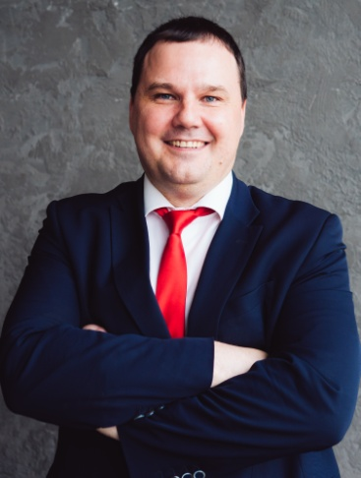
Номинация: Мы Вместе
Божко Евгений Юрьевич
Евгений Юрьевич в период повышенной готовности в связи с угрозой распространения коронавирусной инфекции проявил себя в общественной деятельности как социально-ответственная личность. Он организовал в период распространения коронавирусной инфекции, в период самоизоляции граждан, ограничений очного общения и отсутствия реальных форм контактов, обратную связь и взаимодействие бизнеса с Правительством Самарской области, министерствами, ведомствами, Администрацией городского округа Тольятти и общественными объединениями.
Проявил себя как организатор и модератор антикризисного конструктивного делового общения, что позволило не только получать администрации региона оперативную информацию об обстановке на местах, но и выстроить эффективный диалог, позволяющий определить наиболее пострадавшие предприятия для нахождения путей оказания им и их сотрудникам действующей помощи. Благодаря этому к работе были привлечены организации к производству необходимой продукции специального назначения (медицинские маски, защитные костюмы, антисептики...) и организован к ним доступ нуждающихся.

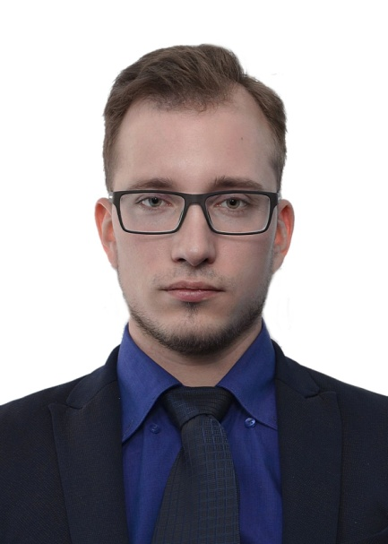
Буров Марк Михайлович
В сложнейший период возникновения и распространения COVID-19 Марк Буров принимал активное участие в мероприятиях по оказанию содействия в бесперебойном функционировании органов местного самоуправления городского округа Тольятти, обеспечивающих санитарно-эпидемиологическое благополучие, информирование населения о правилах самоизоляции после возвращения из стран с неблагополучной эпидемиологической обстановкой. Ежедневно, в режиме онлайн на протяжении всего периода пандемии Марк Михайлович оказывал консультационную поддержку малому и среднему бизнесу.
Буровым М.М. осуществлено большое количество звонков гражданам города Тольятти и около 50-ти выездов по оказанию адресной помощи пенсионерам.
Марк Буров является неоднократным участником городских, региональных, общероссийских форумов. Постоянно проводит уроки мужества, встречи с ветеранами, направленные на патриотическое воспитание молодежи. Четыре раза принимал участие в Параде победы на Красной площади. Является заместителем руководителя военно-исторического клуба ВИК «Патриоты".
Активно участвует в экологической акции «Чистые берега», является членом Тольяттинского отделения Социально-Экологического союза.
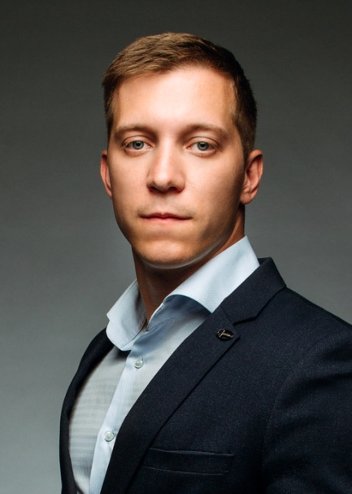
Симкович Илья Владимирович
В рамках проекта "Благое дело" Ильей Владимировичем оказана адресная помощь продуктовыми наборами всем обратившимся семьям, которые оказались в сложной жизненной ситуации в связи с распространением COVID-19. В рамках проекта с марта по август 2020 г выполнены 1480 заявок.
Также благодаря усилиям Ильи Владимировича продуктовую помощь во время пандемии получили Детские центры "Единство" и "Гармония".
Симкович И.В. весь летний период активно участвует в субботниках и установке мусорных контейнеров на территории прилесной зоны Комсомольского района, Набережной зоны в Автозаводском районе, м-на Поволжский, "Муравьиных островов". Симкович И.В. организована и профинансирована установка трёх внутриподъездных пандусов для людей с ограниченными возможностями здоровья.
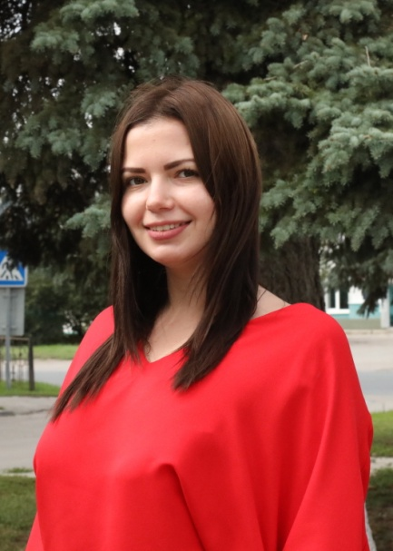
Сыскетова Валентина Владимировна
Валентина Сыскетова - организатор и куратор волонтерского штаба ООО «Тольяттикаучук». В течение 3-х месяцев непрерывной работы волонтерского штаба была выполнена следующая работа:
- осуществлено свыше 3500 звонков пенсионерам города Тольятти в целях оказания адресной помощи;
- 141 выезд по заявкам от пенсионеров;
- передано 810 комплектов масок с памятками по их использованию и правильной утилизации;
- вручено 57 подарочных комплектов ветеранам и труженикам тыла;
- передано 134 памятки о возможности голосования по поправкам в конституцию на дому.
Для проведения указанной выше работы волонтерским штабом были привлечены средства предприятия. В рамках реализации социально значимого проекта «Продуктовая помощь» Всероссийской акции «Мы вместе» вручено 308 наборов наиболее уязвимым категориям граждан города в условиях распространения коронавирусной инфекции.
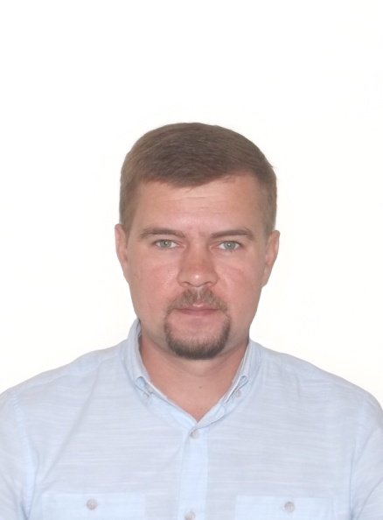
Чирков Сергей Юрьевич
В период активного роста числа заболеваний COVID-19 в Самарской области Сергей Юрьевич, по долгу службы, оказался в самом центре событий и как инженер активно занимался подготовкой помещений госпиталя ГБУЗ СО «ТГКБ№5» к приему пациентов с новой коронавирусной инфекцией.
Сергей собрал команду единомышленников-волонтеров, предложил объединить и подключить городское сообщество к сбору средств для организации подарков врачам в рамках Всероссийской акции «Спасибо врачам 2020». И уже на третий день работы команде Сергея удалось собрать порядка 100 тысяч рублей на подарки медикам.
Решение Сергея по освоению средств было направлено на оснащение помещений для врачей и склада хранения медикаментов современной климатической техникой. Свою акцию Сергей назвал «Почувствуй себя дома», ведь порой медицинскому персоналу не хватало самых простых домашних вещей, комфорта и горячего питания.
Сергей лично участвовал в монтаже кондиционеров, взяв с собой профессионального монтажника, который был его другом детства, т.к. ни одна фирма? профессионально занимающаяся их установкой? не соглашалась работать в «грязной» зоне распространения инфекции.
Номинация: Наследники Победы
Семьянинов Михаил Олегович
– Выпускающий редактор и председатель Генерального совета «К.В.А-медиа Тольятти»;
- Руководитель, разработчик и планировщик проекта музейной экспозиции «Тыл — фронту сквозь судьбы»;
- Ведущий и организатор более 10 благотворительных концертов для детей и молодежи на важнейших культурных площадках города;
- Актер и соавтор нескольких спектаклей, показанных на крупнейших культурных площадках города и области;
- Сценарист и режиссер-постановщик Центра Российского кино в Тольятти (короткометражный фильм «Побег» на этапе пре-продакшна);
- Действующий спортсмен межрегионального уровня, постоянно участвующий в мероприятиях по популяризации спорта и ЗОЖ («День физкультурника», «Осенний калейдоскоп 2020» и т.д.);
- Победитель и призер различных олимпиад (в том числе всероссийских, включенных в перечень олимпиад Министерства Просвещения Российской Федерации) и интеллектуальных конкурсов.

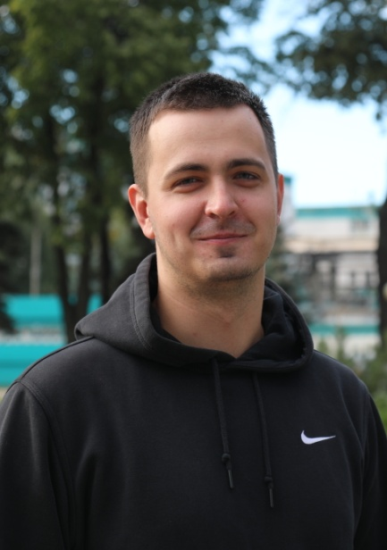
Сморкачев Владислав Евгеньевич
Работает машинистом компрессорной установки в ООО «Тольяттикаучук». До прихода на предприятие работал тренером по баскетболу в детских оздоровительных лагерях «Красные крылья». Член Совета молодёжи, активно участвует в общественной жизни предприятия. Занимается профессиональным баскетболом, неоднократно признавался победителем спортивных соревнований и первенств:
- Серебряный призер первенства России по баскетболу среди юношей 1997 г/р в г. Самара, сезон 2011-2012г;
- Серебряный призер первенства России по баскетболу среди юношей 1997г/р в г. Тольятти, сезон 2012-2013г;
- Бронзовый призер финального этапа первенства России по баскетболу среди юношей 1997 г/р, сезон 2013-2014г., г. Москва;
- Чемпион Первенства Самаркой области по баскетболу среди юношей 1997 г/р, сезон 2011-2012г.
Занимал 2 место в Первенстве Самарской области по баскетболу среди юношей 1997 г/р, 2010г., 3 место на 4-й Спартакиаде учащихся России в г. Саранск 2011г., 1 место в финальных Всероссийских соревнованиях по баскетболу среди юношей 1997г/р. в г. Волгоград, 1 место в первенстве Самарской области по баскетболу среди команд юношей 1996 г/р. в г. Самара, 2 место в первенстве Самарской области по баскетболу среди команд юношей 1996г/р г. Новокуйбышевск. Был отмечен Золотым знаком отличия всероссийского физкультурно-спортивного комплекса «Готов к труду и обороне» в 2019г.

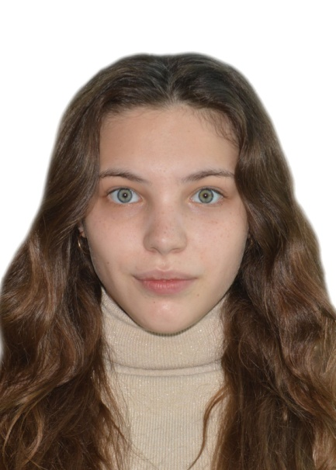
Титенко Софья Сергеевна
Софья Сергеевна вложила свой вклад в развитие туристской индустрии в Самарской области. Создала две новых экскурсии, которые уже в скором времени будут проводиться на территории Самарской области. Одна из экскурсий абсолютно уникальна и не имеет аналогов в Самарской области, потому что это не просто экскурсия, а квест-экскурсия «Сокровища Самарской Луки». Занимается продвижением Центра Российского кино как туристского объекта (составила маршрут и программу обзорной экскурсии по городу Тольятти с заездом в Центр Российского кино). Титенко С.С. заинтересована развивать и продвигать туризм в Самарской области.

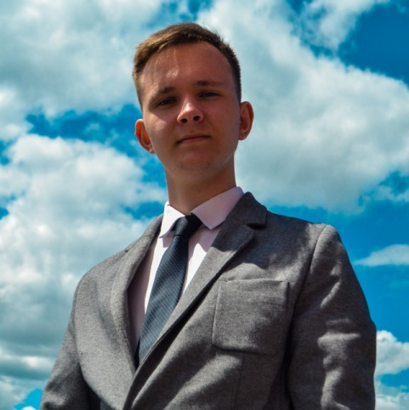
Хрисанов Сергей Васильевич
Внёс вклад в развитие информационно-медийного пространства на территории Самарской области, реализуя собственный онлайн-проект «Я – Блогер!».
Сергей является общественным деятелеи. Он пресс-секретарь медийного комитета в «Молодёжный Банк Тольятти»; основатель и президент молодёжного интернет-проекта «Я – Блогер!»; член пресс-центра и совета добровольцев «Сообщества Молодых Учёных»; выпускающий редактор в «Медиашкола РДШ»; президент первичного отделения «РДШ ТО».
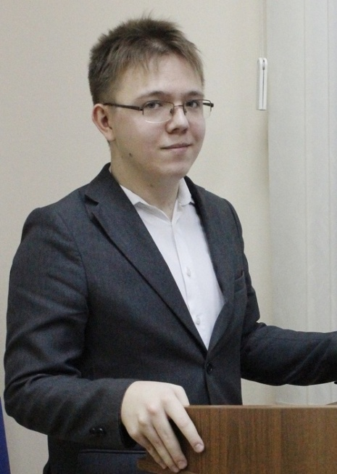
Шахкеримов Александр Васильевич
Общественный деятель с активной гражданской позицией, принимает активное участие в городских, региональных и международных проектах, социокультурной направленности. Участвовал в нанесении рисунков арт-объекта «Юбилейные хроники Победы», приуроченного к 70-летию Победы в Великой Отечественной Войне.
Активист общественного движения «Сообщества молодых ученых». Принимал активное участие в качестве волонтёра в проведении мероприятий: фестиваль уличных субкультур «Культура»; международный социокультурный проект «Итальянский парк»; театральный фестиваль «Премьера одной репетиции»; всероссийская сетевая акция в поддержку чтения «БИБЛИОНОЧЬ-2019»; «Комикс-курс»; международный фестиваль «Кайга-fest»; научный лекторий Сообщества молодых ученых; уроки мужества и встречи с ветеранами. С 2019 года является заместителем председателя комиссии по социальной политике Молодежного Парламента при Думе г.о. Тольятти.

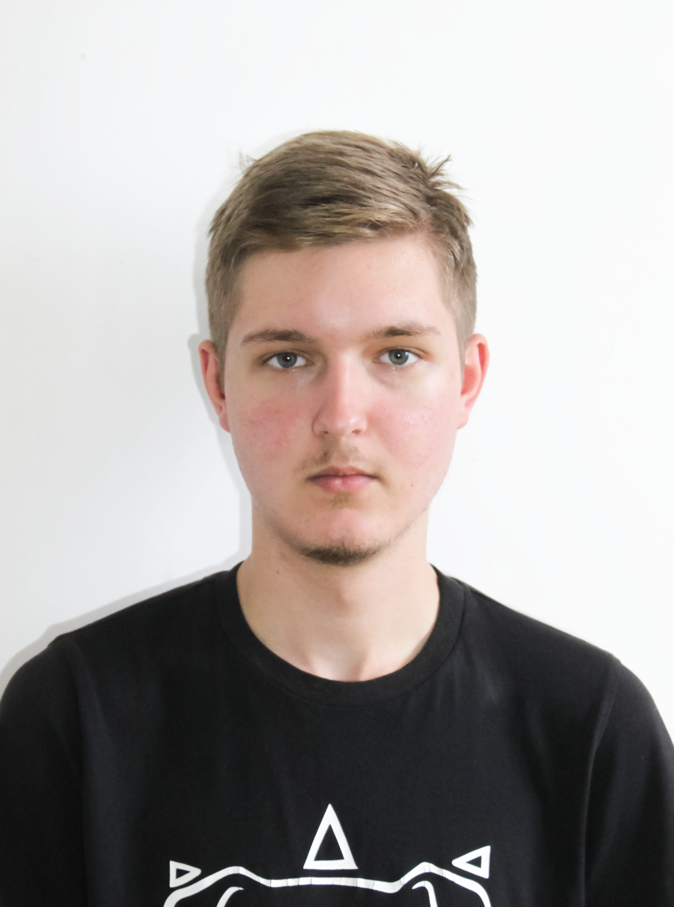
Штапаков Кирилл Максимович
Кирилл Максимович – руководитель и основатель молодежного независимого СМИ Самарской области «К.В.А-медиа Тольятти». Занимается волонтерской деятельностью, принимает участие во многих городских и областных мероприятиях.
Развивает молодежную журналистику региона, реализуя свой проект «К.В.А-медиа Тольятти», который стал символом молодежной журналистики в Тольятти, помогает аудитории оперативно узнавать о событиях и случившимся в интересном формате, развивает молодежный активизм и своим контентом создает для Тольятти копилку репортажей и роликов о мероприятиях, личностях и стремительно меняющемся в лучшую сторону облике города.
Член Молодой Гвардии и неоднократно с активистами участвует в субботниках, благотворительных мероприятиях и помощи нуждающимся. На свои личные средства купил и предоставил в фонд социальной помощи продукты питания, реализованные на нужды людей. Кирилл консолидирует молодежные журналистские силы региона с целью повышения имиджа Самарской области.
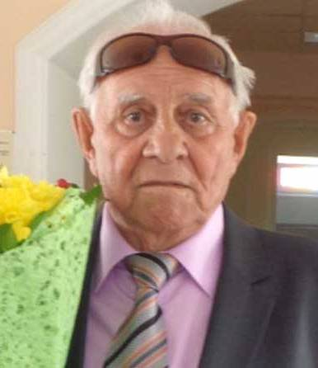
Номинация: память и слава
Загудаев Александр Михайлович
Участник Великой Отечественной войны. В 1974 году в городской администрации ему вручена одна из высших наград СССР — орден Трудового Красного Знамени.
Александр Михайлович был в первых рядах строителей ВАЗа, работал заместителем начальника управления механизации автозавода. Потом возглавил мастерские вазовского профессионально-технического училища № 63. Работая в учебном комбинате Куйбышевгидростроя, Загудаев А.М. обучал крановщиков.
Свою трудовую биографию он начал в 15 лет со строительства оборонительных сооружений под Москвой, тогда же рядом с ним разорвался снаряд, юношу контузило. Тем не менее, едва преодолев 18-летний рубеж, он был призван на Калининградский фронт в стрелковый полк.
После Великой Отечественной войны Александр Загудаев участвовал в контрразведывательной операции «Смерш», занимавшейся ликвидацией остатков латышского легиона, который служил нацистской армии.

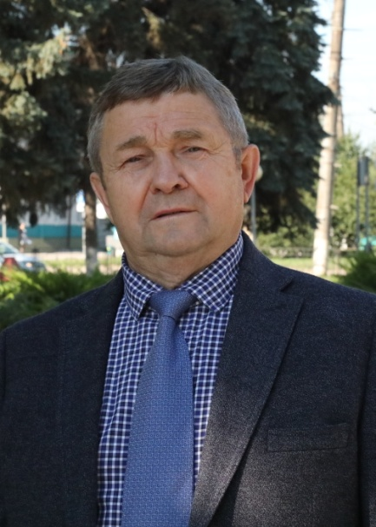
Крюков Александр Васильевич
Является советником ООО «Тольяттикаучук». Начинал свою трудовую деятельность с 1967 года слесарем, а затем мастером и старшим мастером по ремонту в цехах ИП-6, И-6 и производства изопрена. В 2002г. Крюков А.В. по инициативе генерального директора ООО «Тольяттикаучук» и компании СИБУР был приглашен на должность директора завода №3 по производству СКИ для восстановления производства после длительного простоя (9 лет).
Одновременно с выполнением данной задачи занимался восстановлением производства изопрена в г.Новокуйбышевск. Оба подразделения были восстановлены и пущены в эксплуатацию с хорошими технико-экономическими показателями. Было восстановлено около 1500 рабочих мест в г. Тольятти и в г. Новокуйбышевск.
Соавтор ряда авторских изобретений по технологии производства изопрена и сушки каучука СКИ-3.
Принимает активное участие в общественной жизни города Тольятти (1976-1980гг.) – тренер по футболу и хоккею детской комнаты Зенит ЖК КуйбышевАзот; в 1997г. при его активном участии был создан клуб «Ветеран» для ветеранов и пожилых людей Центрального района; в 2020г. по инициативе и участии Крюкова А.В, создается музей памяти и славы в честь 60-ти летнего юбилея предприятия.

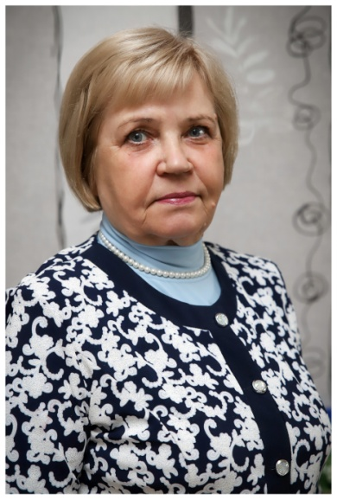
Чучкалова Валентина Николаевна
С 2002 по 2011 являлась разработчиком городских программ патриотического воспитания граждан г.о. Тольятти, программы развития детского и молодежного движения в г. Тольятти. Под ее руководством в школах города организованы патриотические объединения, школьные музеи, в школах установлены мемориальные доски участников ВОВ, участников – жителей города Тольятти, погибших в Афганистане и Чечне.
Валентина Николаевна восстановила архивные документы по истории ветеранского движения, создала выставочные экспозиции, альбомы об участниках ВОВ, систему учета архивных документов. Собрала воспоминания и ранее напечатанные публикации участников ВОВ – жителей Тольятти и на их основе выпустила Книгу воспоминаний жителей г. Тольятти «В сердце своём сохрани» в хронике Битв ВОВ. При её содействии в детских домах и школах-интернатах города созданы кадетские классы. Восстановила списки участников парада Победы в 1945 г. – жителей г. Тольятти. При её содействии силами ветеранов-пограничников было приведено в порядок 8 заброшенных могил участников ВОВ.
Номинация: Признание и уважение
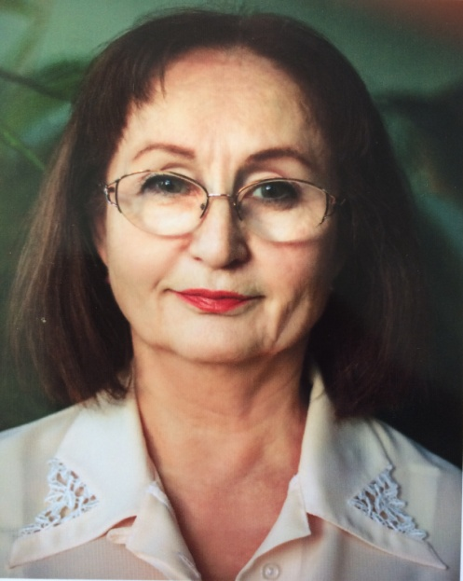
Анисимова Галина Евгеньевна
Преподаватель школы искусств Центрального района. Стаж работы 47 лет. За это время воспитала большое количество талантливых учеников. За свой многолетний труд неоднократно была отмечена благодарностями Самарской Губернской Думы, Думы и мэрии городского округа Тольятти. Награждена почетной грамотой министра культуры РФ.
Имеет множество благодарностей и дипломов, в числе которых благодарность первого международного конкурса имени Савелия Орлова, благотворительного международного фонда Владимира Спивакова. Получила звание «Учитель года 2007-2008 гг». Награждена дипломом межведомственной комиссии Самарской области о назначении поощрения при правительстве Самарской области 2012 г. Среди её учеников студенты и выпускники Санкт-Петербургской, Московской, Саратовской, Астраханской консерваторий. Солисты оркестра Башмета и студенты Гнесенского училища.

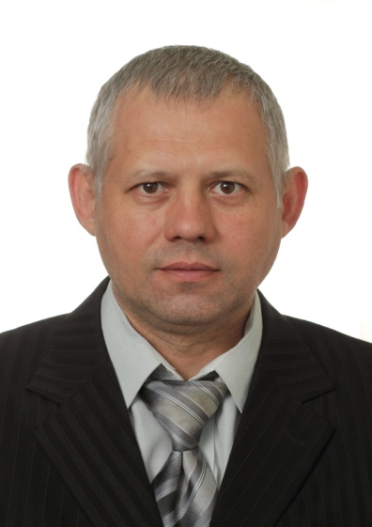
Барсуков Андрей Юрьевич
Ведущий инженером по сварке ПАО «КуйбышевАзот». Им подано 57 рацпредложений, направленных на повышение производительности труда, рациональному расходованию материалов, снижению трудоемкости изготовления сварной продукции. Внедрено 49 рацпредложений, общий экономический эффект составил 3022,1 тыс.руб.
Участвует в наставнической деятельности в рамках реализации проекта дуальной системы подготовки рабочих кадров. В 2019 году в федеральном этапе Национального конкурса профмастерства «Строймастер-2019» по Приволжскому Федеральному округу воспитанник Барсукова А.Ю. занял второе место в номинации «Лучший сварщик».
Является экспертом по стандарту WORLDSKILLS. В 2020 году принимал активное участие в городском конкурсе профессионального мастерства по компетенции «Неразрушающий контроль» в области сварочного производства.
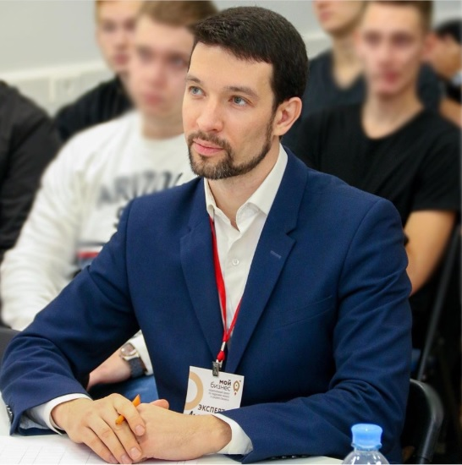
Дроботов Александр Александрович
Ведет плодотворную работу с предпринимательским сообществом Самарской области. Инициировал создание Проектного офиса по развитию Территории опережающего социально-экономического развития «Тольятти». Принял активное участие в организации и проведении еженедельных переговорных площадок для предпринимателей в формате «Бизнес-завтрака», благодаря чему ему удалось привлечь 22 инвестиционных проекта, ставших резидентами ТОСЭР «Тольятти». Всего в его активе 33 привлеченных инвестиционных проекта, получивших статус резидента ТОСЭР «Тольятти», с объемом инвестиций на сумму 28 млрд. рублей!
С 2016 по 2020 гг. он возглавлял Комиссию по вопросам экономики, промышленности и предпринимательства в «Общественной палате г.о. Тольятти». Инициировал и возглавил социальный проект «Организация общественной бизнес-платформы в Самарской области», в рамках которого проводятся встречи предпринимателей из различных городов Самарской области, организуются деловые миссии в ближайшие регионы.
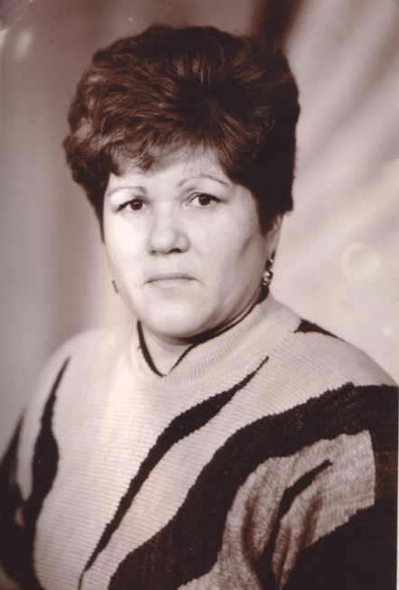
Медведева Тамара Михайловна
С 1961 по 1966 годы работала старшей пионервожатой в средней школе №17, затем – лаборантом республиканской клинической больницы города Душанбе.
В 1966 году окончила институт по специальности «Учитель русского языка и литературы» и поступила на работу в среднюю школу №50 на должность воспитателя группы продлённого дня и учителя русского языка и литературы в 7-ых классах средней школы № 50.
В 1969 году переехала в город Тольятти, где работала учителем в педагогическом училище, а затем – в вечерней школе №3.
В 1979 году Медведева Т.М. начала работу в детских библиотеках Тольятти в должности старшего библиографа, а в 1980 году возглавила Центра эстетического воспитания Централизованной системы детских библиотек Тольятти, которым руководила до 2001 года.
Михайлов Николай Иванович
Ветеран Великой Отечественной войны, ветеран труда. Был в числе первых строителей Куйбышевской ГЭС, начальником участка предприятия «Куйбышевгидрострой», строил животноводческие комплексы, заводы, города Жигулевск и Ставрополь на Волге. Сдал в эксплуатацию более 300 объектов!
Михайлов Н.И. поставил себе цель пробежать столько марафонов беговых и лыжных, сколько ему лет. Сейчас в его коллекции более 90 марафонов и около 60 полумарафонов. Был в числе участников и заводил пробегов-эстафет Брест – Тольятти (1995) и Афины – Тольятти (1996), участвовал в большинстве из проведенных чемпионатов России по легкой атлетике среди ветеранов, при этом выиграл 73 золотые медали! Ему принадлежат рекорды страны в возрастных категориях 75-79 лет и 85-89 лет в беге на 400 и 800 м.
В 2017 году Николай Иванович стал чемпионом Всемирных ветеранских игр в новозеландском Окленде!
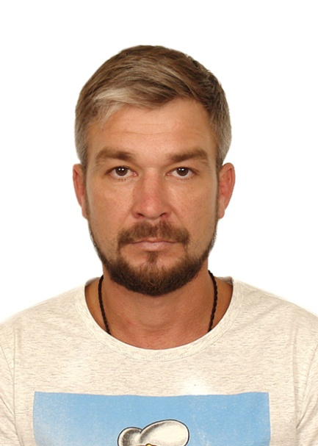
Наумов Андрей Александрович
Общественный инспектор по охране окружающей среды Губернского Министерства природопользования. Проводит экологические акции по уборке береговой линии в границах г.о. Тольятти. Акция «Чистые берега – от слов к делу» привлекает небезразличных к вопросам защиты окружающей среды горожан.
Принимает активное участие в лесоохранных мероприятиях: тушение лесных пожаров и патрулирование лесных кварталов «Тольяттинского лесничества». Выступает соорганизатором лесовосстановительных работ, посадок леса, привлекает к этой деятельности добровольцев и рабочие коллективы организаций г.о. Тольятти.
Постоянно участвует и выступает организатором работы всевозможных форумов, конференций, советов, круглых столов экологической направленности, в том числе и на межрегиональном уровне.
Ведёт активную пропаганду и просветительскую работу в области рационального землепользования, лесовосстановления, бережного отношения к природе и здорового образа жизни.
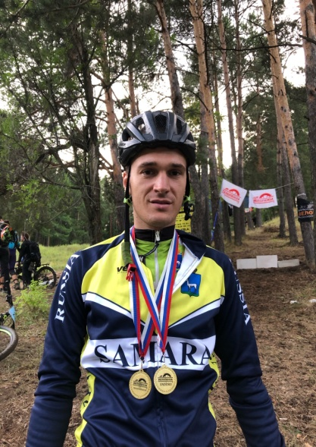
Панчук Иван Юрьевич
Иван Панчук – мастер спорта России по спорту глухих (велосипедный спорт). Неоднократный чемпион и призер России и Европы. Участник Летних Сурдлимпийских игр 2017 г. Самсунг (Турция).
Панчук Иван – единственный лучший спортсмен в адаптивном спорте города Тольятти. Начал заниматься велосипедным спортом в 2006 году в СДЮСШОР № 9 «Велотол» под руководством тренера-преподавателя Кирилла Ивановича Пестова.
В 2012 году – серебряный призер чемпионата России по велоспорту маунтинбайк в дисциплине кросс-кантри шорт-трек XCC (г. Калининград). В 2013 году выиграл Чемпионат России по велоспорту маунтинбайк в дисциплине кросс-кантри ХСО (п.Псебай, Краснодарский Край).
В 2016 году – Чемпион России по велоспорту маунтинбайк кросс-кантри шорт-трек XCC (г.Уфа).
В 2017 году – обладатель Кубка России по велоспорту маунитнбайк среди слабослышащих (г. Уфа).
В 2018 году завоевал серебряную и бронзовую медали Чемпионата Европы по велоспорту маунтинбайк в дисциплинах XCE Eliminator и кросс-кантри (ХСО) соответственно (г.Ане, Бельгия).
Чемпион России 2018 года по велоспорту маунтинбайк в индивидуальной гонке на время ХСТ и серебряный призер чемпионата России в кросс-кантри ХСО (г.Уфа).

